АННОТАЦИЯ
дисциплины
«МОСТЫ НА АВТОМОБИЛЬНЫХ ДОРОГАХ»

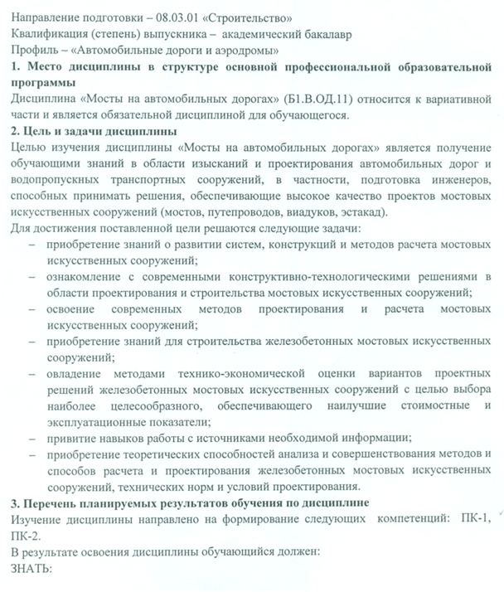
- экономические основы проектирования;
- принципы, методы и нормы проектирования мостовых искусственных сооружений;
- основные системы и конструкции мостовых искусственных сооружений;
- особенности вариантного проектирования мостовых искусственных сооружений;
- современные методы расчета и проектирования мостовых искусственных сооружений;
- вопросы учета требований экологии при проектировании мостовых искусственных сооружений.
УМЕТЬ:
- разрабатывать проекты автодорожных мостов в целом и конструкции отдельных узлов пролетных строений и опор;
- оценивать варианты возможных технических решений мостовых искусственных сооружений;
- формулировать технические задания на выполнение проектно-изыскательских и проектно-конструкторских работ в области строительства мостовых искусственных сооружений;
- находить оптимальные технические и организационно-управленческие решения в области проектирования и строительства мостовых искусственных сооружений;
- использовать накопленный отечественный и зарубежный опыт проектирования и строительства мостовых искусственных сооружений.
ВЛАДЕТЬ:
- современными методами расчета и проектирования мостовых искусственных сооружений с использованием современных компьютерных средств;
- методикой вариантного проектирования мостовых искусственных сооружений;
- современными программными комплексами расчета и проектирования мостовых искусственных сооружений;
- методами технико-экономической оценки вариантов проектных решений.
4. Содержание и структура дисциплины
Общие сведения о видах транспортных сооружений на автомобильных и городских дорогах.
Габариты мостовых сооружений.
Нагрузки и воздействия при проектировании мостовых сооружений. Методы расчета мостовых сооружений.
Материалы для изготовления элементов мостов.
Основы проектирования балочных железобетонных пролетных строений автодорожных мостов.
Конструктивные формы разрезных и неразрезных пролетных строений из обычного и предварительно напряженного железобетона.
Балочные неразрезные и консольные пролетные строения.
Опоры и опорные части железобетонных балочных мостов.
Железобетонные мосты рамной, арочной и комбинированной систем.
Основные положения расчета и конструирования металлических мостов.
Металлические сплошностенчатые пролетные строения.
Сталежелезобетонные пролетные строения автодорожных мостов.
Металлические пролетные строения со сквозными главными фермами.
Технология строительства фундаментов мостов.
Способы монтажа пролетных строений.
Общие сведения о плане строительной площадки, календарном и сетевом планировании при строительстве мостов.
5. Объем дисциплины и виды учебной работы
Объем дисциплины – 3 зачетные единицы (108 час.), в том числе:
Лекции – 16 час.
практические занятия – 32час.
самостоятельная работа – 24 час.
контроль – 36 час.
Форма контроля знаний – КП, экзамен.

